**MARTES 6 DE OCTUBRE CIENCIAS NATURALES**

**¿EL SOL SE MUEVE?**

**UN MOVIMIENTO APARENTE**

Todos sabemos que la Tierra se mueve alrededor del **Sol**, pero para nosotros en la Tierra, es el **Sol** quien parece moverse alrededor de la Tierra, del Este al Oeste. Esto es lo que llamamos **movimiento aparente del Sol**. Varía de estación a estación. Varía aún más cuando el lugar de observación está a una latitud alta.

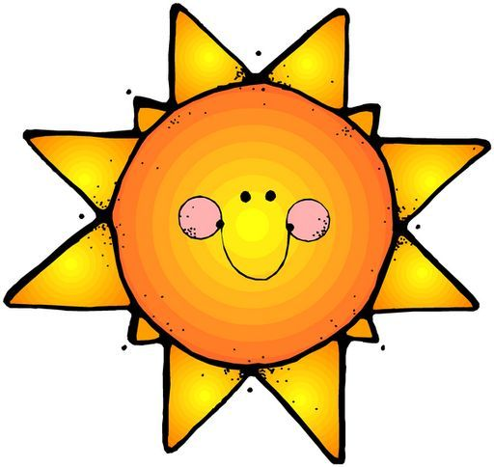

GRACIAS A QUE EL SOL SE MUEVE, TENEMOS A LO LARGO DEL DÍA DISTINTOS MOMENTOS: EL AMANECER, EL MEDIODÍA, EL ATARDECER…EL SOL EN SU VIAJE HACE COMO UNA LÍNEA CURVA IMAGINARIA QUE VA DE ESTE A OESTE. PERO… ¡CUÁNTAS PALABRITAS NUEVAS ESTAMOS APRENDIENDO!

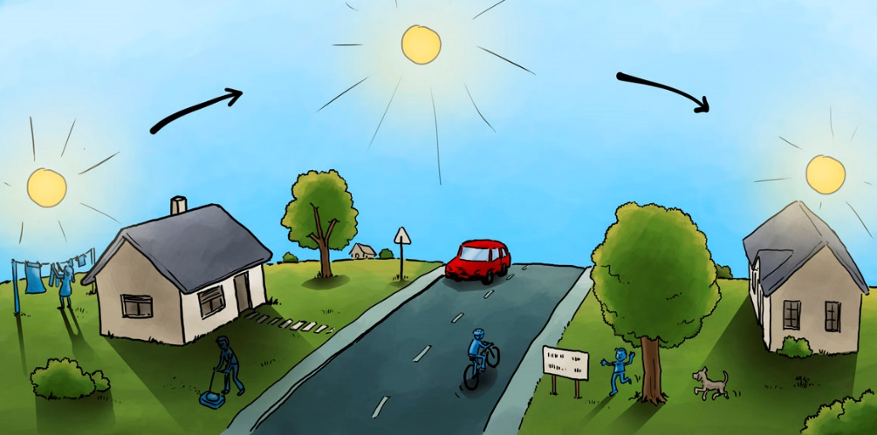

**1-LEÉ DEL LIBRO KIMBO 3 LA PÁGINA 186 Y CONTESTÁ EN TU CARPETA LA SIGUIENTE PREGUNTA: ¿CÓMO ES EL MOVIMIENTO QUE HACE EL SOL DESDE QUE SALE HASTA QUE SE OCULTA?**

**2-COMPLETÁ LA FICHA 42 DEL LIBRO Y PEGALA EN LA CARPETA.**

**3-DIVERTITE JUGANDO CON ESTAS FICHAS INTERACTIVAS.**

[**https://es.liveworksheets.com/xi177428dr**](https://es.liveworksheets.com/xi177428dr)**,** [**https://es.liveworksheets.com/vk984468xo**](https://es.liveworksheets.com/vk984468xo)

**MARTES 6 DE OCTUBRE.**

**PRÁCTICAS DEL LENGUAJE**

CUANDO SE ACERCA LA HORA, NOS PREPARAMOS PARA DORMIR, MIRAMOS EL CIELO OSCURO, LAS ESTRELLAS Y LA LUNA.

CONTAME ¿QUÉ ACCIONES REALIZÁS ANTES DE DORMIR?

ESTOS VERBOS QUE ESCRIBAS, ESCRIBILOS EN TIEMPO PRESENTE EN UN PEQUEÑO RELATO.

TE AYUDO CON LA PRIMER ORACIÓN:

ANTES DE DORMIR JUEGO UN RATITO EN LA COMPU, LUEGO…

(AHORA TE TOCA A VOS SEGUIR EL RELATO) REALIZALO EN UN PÁRRAFO EN NO MÁS DE SEIS ORACIONES, NO TE OLVIDES DE PRESTAR ATENCIÓN A LA ORTOGRAFÍA Y LOS SIGNOS DE PUNTUACIÓN.

TE SUGIERO ANTES DE DORMIR ESCUCHAR ESTA CANCIÓN E IMAGINAR LO QUE DICE LA CANCIÓN SOBRE LA LUNA, UNA VEZ QUE LA ESCUCHES ANOTÁ TODO LO QUE HACE LA LUNA.

ES UNA HERMOSÍSIMA VERSIÓN DE MARÍA ELENA WALSH “CANCIÓN PARA BAÑAR LA LUNA”.

<https://youtu.be/_xypgGbBsck>

* DIBUJÁ LA LUNA EN CAMISÓN.



MARTES 6 DE OCTUBRE

MATEMÁTICAS:

COLOREÁ EL RESULTADO CORRECTO, RECORDÁ REALIZAR LA CUENTITA:

1)

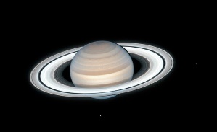

|  |  |  |
| --- | --- | --- |
| 35 : 5= | | |
| 7 | 8 | 14 |

2) 

|  |  |  |
| --- | --- | --- |
| 42 : 6= | | |
| 18 | 7 | 5 |

3) 

|  |  |  |
| --- | --- | --- |
| 54 : 9= | | |
| 24 | 12 | 6 |

¿TE ACORDÁS QUE CONVERSAMOS SOBRE LOS ANIMALES NOCTURNOS POR ZOOM?

TRABAJAREMOS CON ALGUNOS DE ELLOS COMO LA LECHUZA, EL MURCIÉLAGO Y LOS ERIZOS.

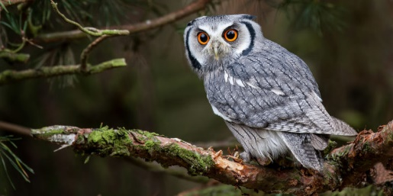

1. EN LA ESTANCIA DE JUAN HAY 20 LECHUZAS Y 4 PINOS DONDE POSAN SIEMPRE AL ATARDECER.

¿CUÁNTAS LECHUZAS POSARÁN EN CADA PINO?

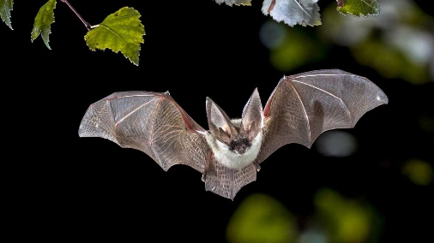

1. LOS MURCIÉLAGOS SON OTRO DE LOS ANIMALES NOCTURNOS. ELLOS SE ALIMENTAN EN SU GRAN MAYORÍA DE INSECTOS. SI HAY 7 MURCIÉLAGOS Y 30 INSECTOS EN UNA CUEVA. ¿CUÁNTOS INSECTOS COMERÁ CADA UNO DE ELLOS?

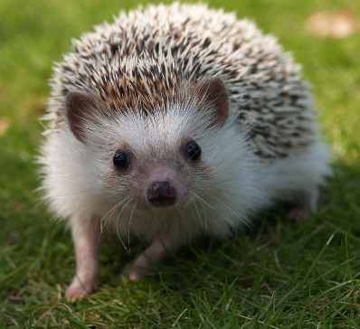

C) TODAS LAS ESPECIES DE ERIZOS SON PRINCIPALMENTE NOCTURNAS.

SI HAY 40 ERIZOS Y CAVARON 4 MADRIGUERAS EN EL BOSQUE PARA PROTEGERSE. ¿CUÁNTOS IRÁN PARA CADA UNA DE ELLAS?

